# **Установка Airflow с использованием WSL**

1. Установите WSL и дистрибутив Linux, например Ubuntu, следуя [официальному руководству Microsoft](https://docs.microsoft.com/en-us/windows/wsl/install).
2. Откройте WSL (например, Ubuntu) и выполните следующие команды:

sudo apt update

sudo apt install python3-pip python3-venv

1. Создайте виртуальное окружение и активируйте его:

Копировать код

python3 -m venv airflow_venv

source airflow_venv/bin/activate

1. Установите Airflow с использованием файла ограничений, как описано ранее:

export AIRFLOW_HOME=~/airflow

export AIRFLOW_VERSION=2.9.3

export PYTHON_VERSION=$(python -c 'import sys; print(f"{sys.version_info.major}.{sys.version_info.minor}")')

export CONSTRAINT_URL="https://raw.githubusercontent.com/apache/airflow/constraints-${AIRFLOW_VERSION}/constraints-${PYTHON_VERSION}.txt"

pip install "apache-airflow==${AIRFLOW_VERSION}" --constraint "${CONSTRAINT_URL}"

1. Запустите Airflow Standalone:

airflow standalone

Это должно запустить Airflow на вашей системе. Веб-интерфейс будет доступен по адресу <http://localhost:8080>.

При запуске Airflow Standalone, система автоматически создает пользователя и пароль, которые выводятся в консоль.

Подробный диалог с chatGPT о моей установке по ссылке <https://chatgpt.com/share/13d7bb72-6dc8-4668-a8b8-82c01b084f66>

# **Установить DAGs Code Editor в Airflow**

Чтобы установить DAG Code Editor в Airflow, можно воспользоваться расширением Airflow, которое предоставляет эту функциональность. Одним из популярных решений является использование сторонних библиотек или плагинов, которые интегрируются с Airflow и предоставляют удобные средства для редактирования DAG'ов.

**Вариант 1: Использование плагина Airflow Code Editor**

Существует плагин под названием airflow-code-editor, который предоставляет веб-интерфейс для редактирования кода DAG'ов непосредственно в Airflow. Чтобы установить этот плагин, выполните следующие шаги:

1. Активируйте виртуальное окружение, если оно еще не активировано:

bash

Копировать код

source ~/airflow_venv/bin/activate

1. Установите плагин airflow-code-editor:

bash

Копировать код

pip install airflow-code-editor

1. Настройте Airflow для использования плагина. Добавьте следующую строку в файл конфигурации Airflow airflow.cfg (расположен в директории ~/airflow):

ini

Копировать код

[webserver]

rbac = True

1. Перезапустите Airflow для применения изменений:

bash

Копировать код

airflow standalone

После перезапуска Airflow, вы сможете получить доступ к редактору кода DAG'ов через веб-интерфейс Airflow.

**Вариант 2: Использование IDE для редактирования DAG'ов**

Если вы предпочитаете более мощные средства разработки, такие как PyCharm, Visual Studio Code, или другие IDE, вы можете редактировать DAG'и локально и синхронизировать их с вашим Airflow экземпляром.

1. Откройте ваш проект Airflow в выбранной IDE.
2. Создайте или отредактируйте файлы DAG'ов в директории ~/airflow/dags.
3. Изменения будут автоматически подхвачены Airflow, так как он постоянно мониторит директорию dags на предмет новых или измененных файлов.

**Заключение**

Для большинства пользователей использование плагина airflow-code-editor будет наиболее простым и быстрым способом получить функциональность редактора DAG'ов прямо в веб-интерфейсе Airflow. Если же вам требуется более сложная среда разработки, то использование IDE может быть более подходящим вариантом.

### Как найти файл airflow.cfg

1. Находясь в окружении **airflow_venv**, выполняем команду:

ls $AIRFLOW_HOME

Это позволит посмотреть какие папки есть в директории.

Результат команды у меня такой:

airbyte airflow airflow_venv dbt dbt_venv



1. Далее нужно зайти в **папку airflow** и посмотреть, что в ней есть, чтобы убедиться, что файл **airflow.cfg** создался (он должен создаться автоматически при первом запуске команды **airflow standalone**)

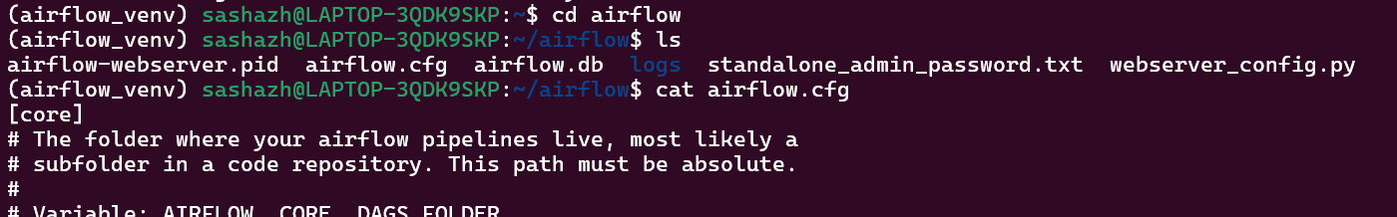

1. У меня файл есть, так что через cat можно открыть и посмотреть его.   
   А через nano зайти и отредактировать, добавив

[webserver]

rbac = True

Чтобы найти раздел **[webserver]**, нужно прокрутить довольно сильно вниз

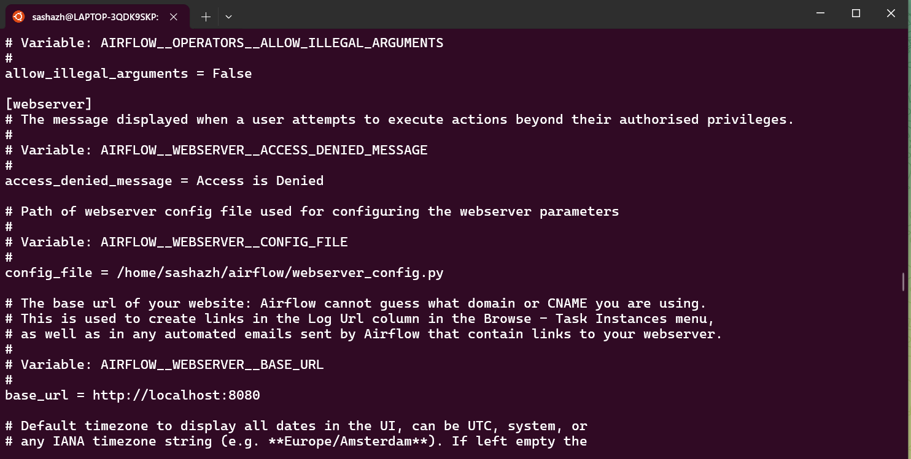

Зашла через nano и добавила нужную строчку:

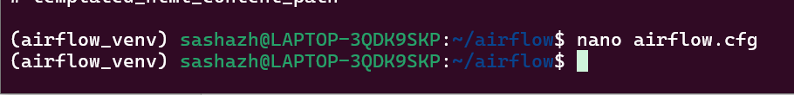  
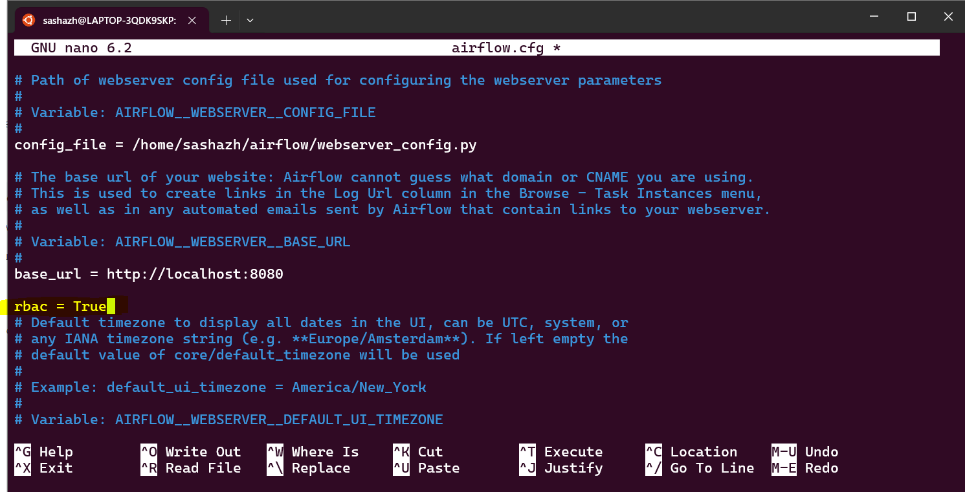

Через cat открыла снова файл, чтобы проверить сохранились ли изменений. Да, всё сохранилось!

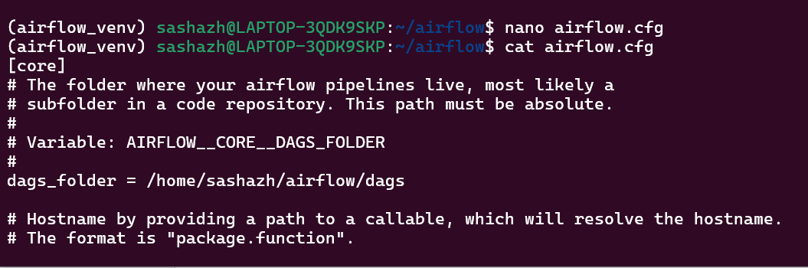   
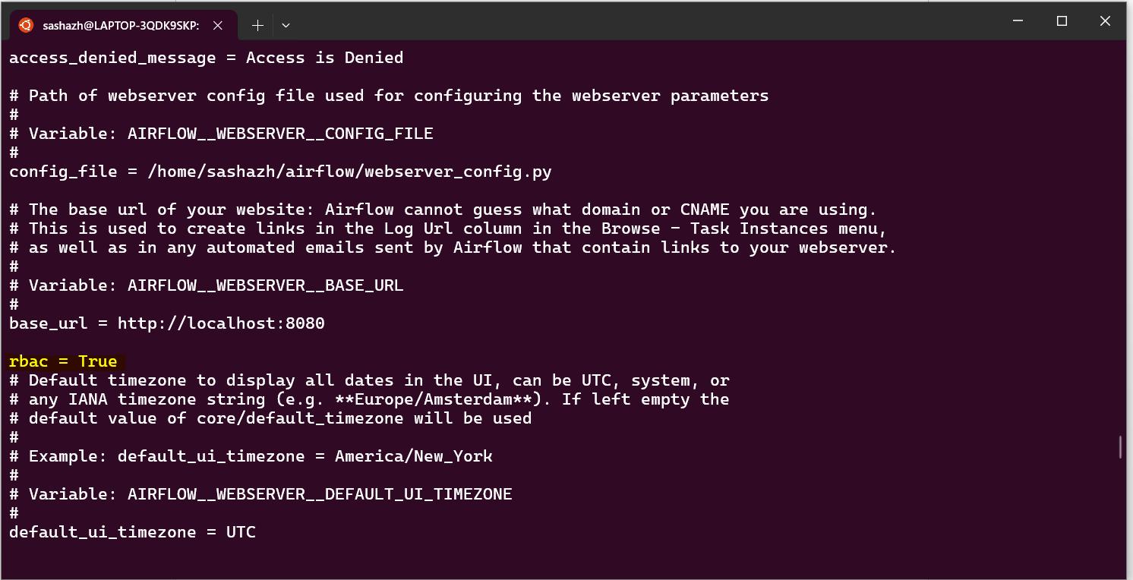

Теперь вернулась назад в главную директорию и запускаю команду airflow standalone, для применения изменений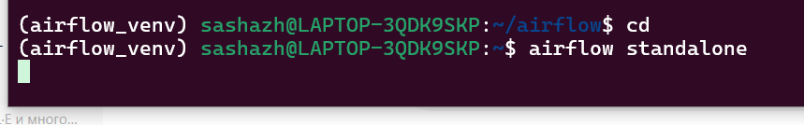

В Admin появился раздел DAGs Code Edito

